Государственное бюджетное учреждение дополнительного образования
Новосибирской области
«Бердская детская музыкальная школа имени Г.В. Свиридова»
(ГБДУДО НСО «БДМШ им. Г.В. Свиридова»)

Методическая разработка
«Роль развития музыкальности на первом этапе обучения вокалу»

Разработал:
преподаватель
по классу вокала
(академического)
Торопчина Л.Ю.

Бердск – 2023 г.
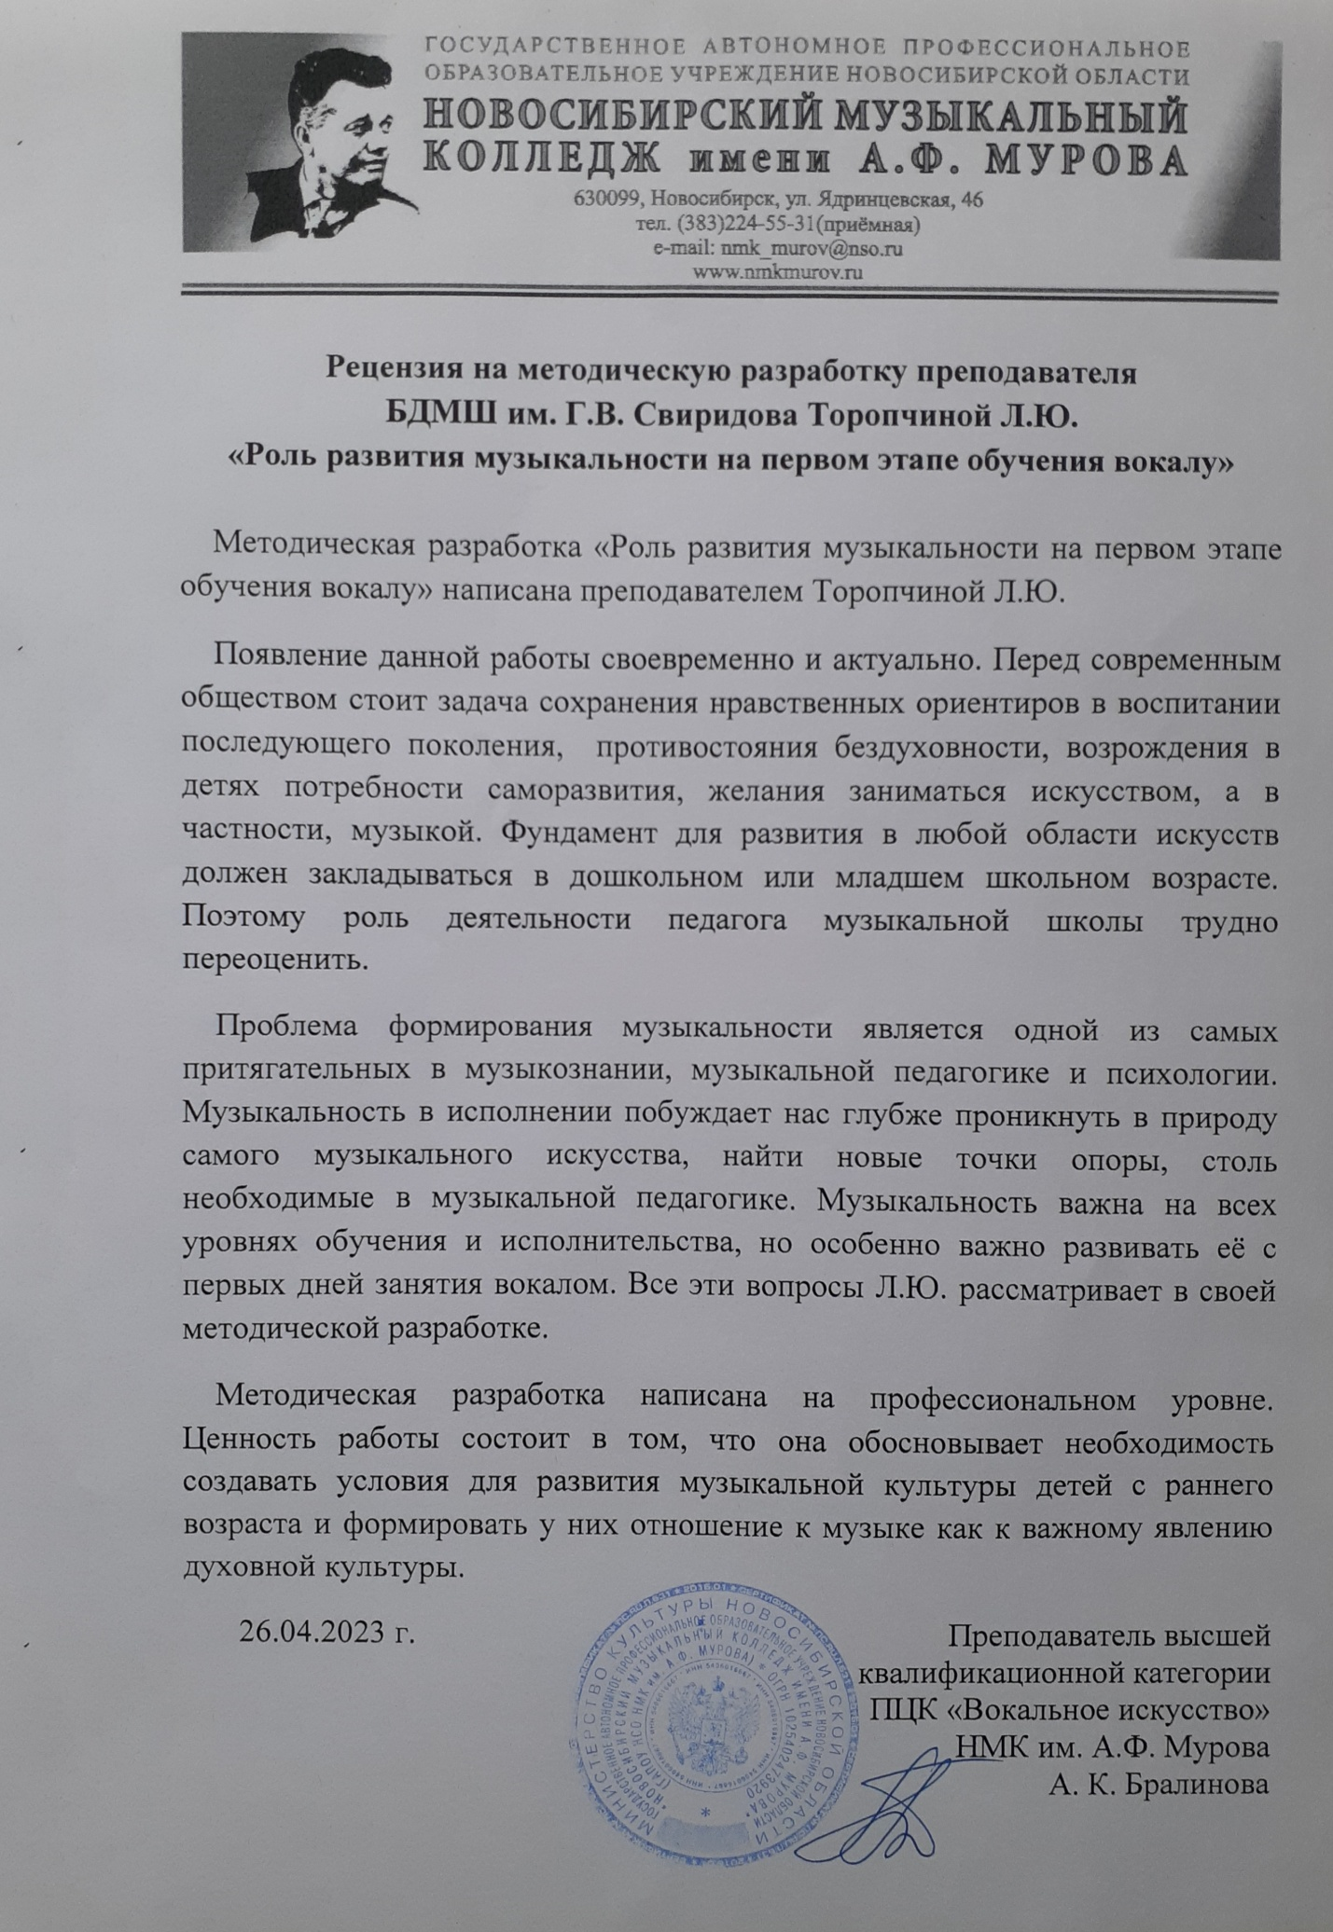

Содержание:

Введение…………………………………………………………………… 3
Первый этап обучения пению………………………………………… 3
Роль развития музыкальности………………………………………. 5
Выводы……………………………………………………………………. 6
Список используемой литературы………………………………….. 8

Введение
Роль музыкальности в развитии певца имеет огромное значение. Какой прекрасной техникой не обладал бы певец, если он не музыкален, он не способен будет «задеть», впечатлить слушателя. Не способен будет в полной мере отразить музыкальный замысел композитора. Музыкальность важна на всех уровнях обучения и исполнительства, и особенно важно развивать её с первых дней занятия вокалом. Для самых маленьких учеников музыкальное развитие превышает в важности развитие голоса. По моему мнению, ребенку легче идти от образа, от красоты музыки, потому как дети очень тонкие натуры и более чутко воспринимают музыку, нежели большинство взрослых.

Первый этап обучения пению
Л.Б. Дмитриев, исследовав учение И.П. Павлова, выделил 3 этапа вокального обучения:
1. Первый этап – от первых попыток пения до выполнения вокального задания. Нахождение верной певческой работы голосового аппарата – верного звукообразования на некоторых гласных и на ограниченном участке диапазона;
2. Второй этап – фаза уточнения вокальных навыков. Сохранение и развитие приобретенных на первом этапе навыков верной работы при выполнении различных певческих задач, в частности усвоение различных способов звуковедения и сохранения их на всем диапазоне;
3. Третий этап – закрепление выработанных вокальных навыков, достижение автоматизма. Этап доведения правильного звукообразования и звуковедения до автоматизма, шлифовка этой верной работы, развитие нюансировки, полное «раскрепощение» голосового аппарата.
На первом этапе работа педагога на уроке должна быть направлена на овладение натуральными регистрами голоса, начиная с того регистрового режима, к которому проявляются склонности ребенка от природы. На втором этапе формируется навык сознательного использования регистров в соответствующем им диапазоне. На третьем этапе наряду с произвольным переключением, скачком, с одного регистра на другой, необходимо формировать умение постепенно и плавно переходить от фальцетного регистра к грудному через микстовый или постепенном тембральном обогащении его.
Первый этап является начальным. На этом этапе создается база, фундамент для дальнейшего обучения. Происходит установление между педагогом и учеником контакта, знакомство друг с другом. Работа над вокальной техникой состоит из начального этапа постановки голоса (верное звукообразование гласных, нахождение верной певческой работы, работа над освоением главных навыков пения). При этом выстраивать обучение нужно от простого к сложному, учитывая степень подготовленности ученика и руководствуясь главным принципом этой стадии обучения – «не навреди».
Во время занятий необходимо учитывать способности ученика выполнять поставленные задачи, не нагружая при этом всеми задачами сразу, а решать их мягко, совместно, для самых маленьких учеников выстраивая процесс обучения как игру. Важно применять при этом простые для понимания маленьким учеником формулировки (пой тоненько, как птичка; пой на кончик носика). Вокальные упражнения и произведения должны соответствовать уровню ученика.
На этом этапе ученику нужно работать в удовольствие (т.к. чаще всего этот этап проходит в детском возрасте), поэтому от педагога требуется легкая настойчивость, терпение, любовь к ученику. Первые шаги в освоении вокала могут быть весьма несовершенными, из-за нескоординированной работы голосового аппарата. Стараясь выполнить одну техническую задачу, ребенок упускает другие. Но стоит обратить его внимание на красоту произведения, на особенности мелодии (грамотным исполнением преподавателя или проникновенной игрой концертмейстера), то есть обратиться к развитию музыкальности, и задачи технического плана решаются быстрее. К примеру, ребенку сложно объяснить в доступном для него понимании технику поднятия небной занавески, но если попросить его петь радостно, улыбаясь, то он, задействуя мышцы лица, поднимает небную занавеску. Звук получается полетным, интонация становится чистой.

Роль развития музыкальности
Важность развития музыкальности в процессе обучения пению была научно подтверждена в физиологическом учении И.П. Павлова. Он писал: «Та или другая деятельность организма есть закономерный ответ на тот или иной внешний агент…». Наши мысли, по его мнению, являются такими же реальными раздражителями, как и внешние факторы. «Возбуждение по нервным волокнам, как по проводам, - бежит в центральную нервную систему и оттуда, благодаря установленным связям, по другим проводам приносится к рабочему органу, трансформируясь в свою очередь в специфический процесс клеток этого органа. Таким образом, тот или другой агент закономерно связывается с той или другой деятельностью организма, как причина со следствием» - писал И.П. Павлов. То есть музыкальные образы – это причина, а их техническое воплощение – следствие. Поэтому именно музыкальность, звуковые образы диктуют исполнителю приемы для их звукового выражения, значит – вся техника должна строиться для воплощения музыкально-исполнительских задач. Л.Б. Дмитриев утверждает, что: «Развитие музыкальности должно предшествовать развитию вокальной техники, что техника должна строиться на музыкальном материале, который доступен для понимания ученика». Поэтому в процессе обучения важен подбор содержательного, высокохудожественного репертуара, который развивает музыкальность воспитанника, но строго соответствующего возможностям учащегося.
В задачи обучения вокалу, в числе многих задач, входит развитие у обучающихся художественного восприятия музыки, тембра голоса как одного из главных средств вокальной выразительности. В результате обучения сольному пению обучающиеся должны овладеть свободным звукообразованием и правильным звуковедением в сочетании с выразительным исполнением вокальных произведений, различных по характеру и стилю. А выразительное исполнение и художественное восприятие музыки невозможны без развития музыкальности.
Один из главных способов развития музыкальности – это прослушивание ярчайших образцов классической музыки в исполнении талантливых музыкантов: приобщение детей к основам музыкальной культуры, к наследию русской и мировой классики, развитие музыкально-эстетического вкуса. Оказывая влияние на внутренний мир людей, искусство способно создавать или изменять нравственно-духовные ценности, обладая определённым содержанием. Поэтому, оказывая музыкальное развитие, прикосновение к лучшим образцам исполнения выполняет и воспитательную роль, влияя на духовное и нравственное развитие ребенка. Это еще раз подтверждает важность развития музыкальности на уроке вокала.

Выводы
Музыкальность важна на всех уровнях обучения и исполнительства, но особенно важно развивать её с первых дней занятия вокалом. Для самых маленьких учеников музыкальное развитие превышает в важности развитие голоса. По моему мнению, ребенку легче идти от образа, от красоты музыки, потому как дети очень тонкие натуры и более чутко воспринимают музыку, нежели большинство взрослых. Дети могут очень многое, если им интересно, если они увлечены процессом.

Музыкальность помогает и в решении технических задач. Если точно соблюсти все требования композитора, указанные в нотах, то и технические задачи конкретного произведения будет легче воплотить. Поэтому, музыкальность – необходимая, неотъемлемая часть грамотного, обученного музыканта.

Самое важное в обучении вокалу, по моему мнению, - вложить любовь к пению, потому что она не проходит, как любая настоящая любовь, а становится крепче, обретая новые грани.

Список используемой литературы

- Л.Б. Дмитриев «Основы вокальной методики». – М ., 2000
- Н.М. Малышева «О пении». – М., 1988
- Г.П. Стулова «Развитие детского голоса в процессе обучения
пению». – М., 1992.

